Załącznik nr 2 do ogłoszenia
Wzór umowy
zawarta w dniu ………..r. w Skarżysku – Kamiennej, pomiędzy:

Zarządem Zasobów Komunalnych w Skarżysku - Kamienna
z siedzibą w Skarżysku – Kamienna przy ul. B. Prusa 3a
NIP 6631820000, REGON 260196770
reprezentowanym przez Dyrektora – Jacka Jeżyka
zwanym dalej Zamawiającym, z jednej strony,
a
………………………………………………………….
z siedzibą w …………………………………………..
NIP …………………., REGON ……………….
reprezentowanym przez Właściciela – ………………….
zwanym dalej Wykonawcą, z drugiej strony.

§ 1
Podstawą zawarcia umowy jest udzielenie zamówienia poniżej 14000 EURO
w oparciu o art. 4 pkt. 8 ustawy Prawo Zamówień Publicznych z dnia 29 stycznia 2004r. (Dz. U. z 2010r. Nr 113, poz. 759 ze zm.) oraz na podstawie Regulaminu udzielania Zamówień Publicznych o wartości szacunkowej nieprzekraczającej równowartości kwoty 14000 EURO w Zarządzie Zasobów Komunalnych w Skarżysku-Kamiennej (załącznik nr 1 do Zarządzenia nr 3/2008 Dyrektora Zarządu Zasobów Komunalnych w Skarżysku-Kamiennej z dnia 20.02.2008 roku), po rozpatrzeniu ofert złożonych w dniu ……………..

§ 2
- Zamawiający zleca a Wykonawca przyjmuje do wykonania zadanie polegające na remoncie hali mięsnej na Targowisku Miejskim ul. Rynek w Skarżysku-Kamiennej wg zaleceń Stacji Sanitarno-Epidemiologicznej w Skarżysku-Kamiennej zgodnie
z poniżej przedstawionym przedmiarem robót:

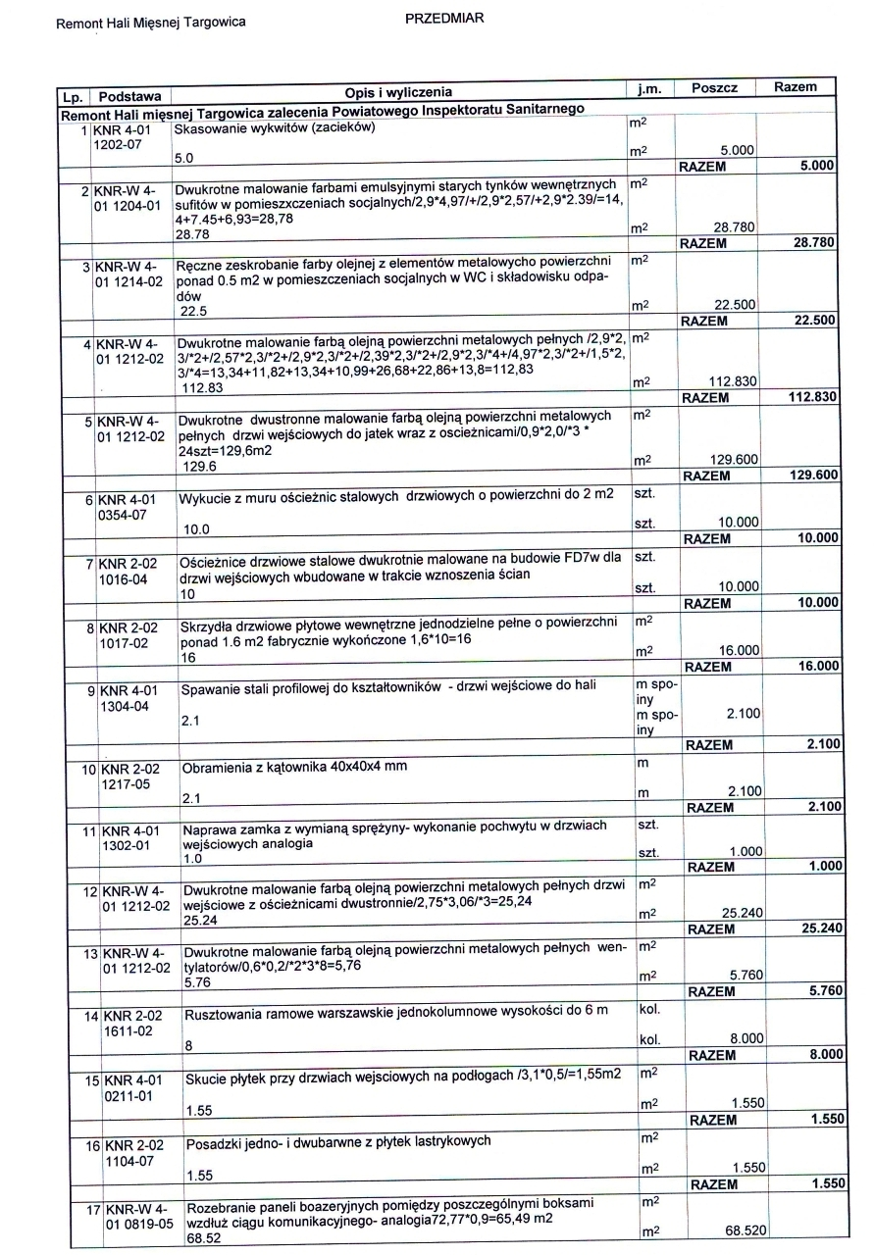
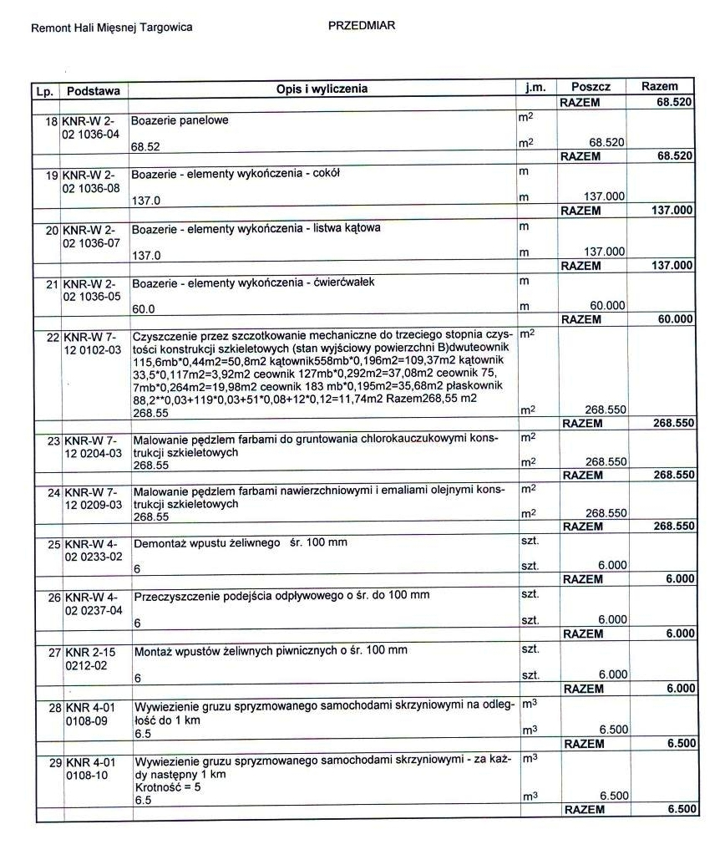
- Zakres świadczenia Wykonawcy wynikające z umowy jest tożsamy z jego zobowiązaniem zawartym w ofercie.
- Roboty określone w ust. 1 powinny być wykonane zgodnie z przepisami prawa budowlanego, normami polskimi i sztuką budowlaną.
- Przy wykonaniu robót należy stosować materiały i urządzenia dopuszczane do obrotu
i stosowane w budownictwie, posiadające stosowne aprobaty, certyfikaty i atesty.
- Wykonawca oświadcza, że posiada wymagane uprawnienia do wykonywania przedmiotu umowy.
- Wykonawca odpowiedzialny jest za jakość oferowanych usług.
§ 3
- Wykonawca zobowiązuje się wykonać przedmiot umowy siłami własnymi
z zastosowaniem materiałów własnych. Zastosowane materiały powinny spełniać wszelkie wymogi przewidziane ogłoszeniem o zamówieniu oraz prawem budowlanym.
- Wykonawca jest gospodarzem na terenie budowy od daty jego przejęcia do czasu oddania przedmiotu umowy.
- Wykonawca ponosi odpowiedzialność materialną za szkody powstałe z jego winy lub zaniedbania podczas wykonania robót.

§ 4
Strony ustalają następujące terminy realizacji robót:
- rozpoczęcie robót – dzień podpisania umowy
- zakończenie robót – 14.10.2011r.

§ 5
  - Do obowiązków Zamawiającego należy:
a. przekazanie placu budowy w dniu podpisania Umowy,
- zapewnienia nadzoru inwestorskiego,
- przystąpienie do odbioru przedmiotu Umowy.
- Zamawiający nie ponosi odpowiedzialności za mienie Wykonawcy na terenie budowy, oraz nie ponosi odpowiedzialności za szkody spowodowane osobom trzecim przez Wykonawcę, a także nie jest zobowiązany do wypłacania zaliczek na poczet wykonania umowy.
§ 6
Strony ustalają wynagrodzenie w wysokości ………….zł netto (słownie: …………. złotych), plus podatek VAT: ……..% , tj.: …………….zł
Łącznie wynagrodzenie brutto wynosi: …………zł (słownie: ……………………….złotych).

§ 7
Wynagrodzenie Wykonawcy za wykonanie przedmiotu umowy w 2011r. nie może przekroczyć wysokości środków finansowych zabezpieczonych w budżecie ZZK na ten cel, tj. …………………… zł brutto.

§ 8
Jeżeli wystąpi konieczność wykonania większej lub mniejszej ilości robót określonych
w przedmiarze robót, wówczas Wykonawca będzie zobowiązany do ich wykonania wg cen podanych w kosztorysie ofertowym, a rozliczenie dokonane kosztorysem powykonawczym przy wynagrodzeniu kosztorysowym.
§ 9

- Rozliczenie robót nastąpi fakturą końcową.
- Zapłata należności nastąpi w terminie 14 dni od daty otrzymania przez Zamawiającego faktury, przy czym za datę zapłaty uważa się datę obciążenia rachunku Zamawiającego.
- W razie nieterminowej zapłaty Wykonawca może naliczyć ustawowe odsetki.

§ 10
  - Wykonawca jest odpowiedzialny względem Zamawiającego, jeżeli wykonany przedmiot umowy ma wady zmniejszające jego wartość lub użyteczność ze względu na cel określony w Umowie.
  - Warunki realizacji uprawnień z tytułu rękojmi określają przepisy KC. Bieg rękojmi rozpoczyna się po pierwszym dniu licząc do daty odbioru końcowego.
  - Wykonawca udziela gwarancji na wykonane prace na okres …….. miesięcy.

§ 11
- Wykonawca zgłosi Zamawiającemu pisemnie gotowość do odbioru końcowego robót wykonanych w trakcie realizacji przedmiotu umowy.
- W odbiorze uczestniczyć będą upoważnieni przedstawiciele Zamawiającego
i Wykonawcy.
- Wynagrodzenie będzie płatne jednorazowo po dokonaniu odbioru przedmiotu zamówienia przez Zamawiającego. Dokumentem potwierdzającym odbiór przedmiotu zamówienia będzie podpisany przez strony protokół zdawczo-odbiorczy.
- W przypadku stwierdzenia podczas odbioru końcowego wystąpienia wad, Zamawiający może:
- obniżyć odpowiednio wynagrodzenie,
- zażądać usunięcia wad w terminie określonym przez Zamawiającego,
- odstąpić od odbioru i po usunięciu wad przystąpić ponownie do odbioru. W tym przypadku za datę zakończenia uważać się będzie datę zawiadomienia Zamawiającego o gotowości do ponownego odbioru,
- żądać wykonania przedmiotu umowy po raz drugi.
5. O fakcie usunięcia wad i usterek Wykonawca zawiadamia Zamawiającego, żądając
jednocześnie wyznaczenia terminu odbioru robót.
6. Zamawiający wyznacza termin przeglądu przedmiotu umowy po odbiorze w okresie
rękojmi, a w razie stwierdzenia wad i usterek wyznacza także termin usunięcia wad.

§ 12
- Odpowiedzialnym za prowadzenie robót z ramienia Zamawiającego jest:
…………………..
- Odpowiedzialnym za prawidłowe wykonanie robót z ramienia Wykonawcy jest:
…………………..
§ 13
- Strony ustalają odpowiedzialność za niewykonanie lub nienależyte wykonanie przedmiotu umowy w formie kar umownych:
- Wykonawca zapłaci Zamawiającemu karę umowną:
- za zwłokę w wykonaniu przedmiotu umowy- w wysokości 0,5% wynagrodzenia
łącznego określonego w §5 za każdy dzień zwłoki,
- za zwłokę w usunięciu wad stwierdzonych przy odbiorze lub w okresie rękojmi
w 0,5% wynagrodzenia łącznego określonego w §5 za każdy dzień zwłoki, licząc od
dnia wyznaczonego przez obie strony na usunięcie wad.
- w przypadku odstąpienia od umowy przez Zamawiającego z przyczyn, za które
odpowiada Wykonawca – 10% wynagrodzenia łącznego określonego w §6
niniejszej umowy.
b. Zamawiający zapłaci Wykonawcy karę umowną:
- za zwłokę w przekazaniu placu budowy wysokości 0,5% wynagrodzenia łącznego
określonego w §5 za każdy dzień zwłoki
- w przypadku odstąpienia od umowy przez Wykonawcę z przyczyn, za które
odpowiada Zamawiający-10% wynagrodzenia określonego w §5 niniejszej umowy.
- Roszczenie o zapłatę kar umownych z tytułu zwłoki ustalonej za każdy rozpoczęty dzień zwłoki jest wymagalne:
- za pierwszy rozpoczęty dzień zwłoki – w tym dniu ,
- za każdy następny rozpoczęty dzień zwłoki – odpowiednio w każdym z tych dni.
- Strony zastrzegają sobie, że niezależnie od kar umownych mogą dochodzić odszkodowania na zasadach ogólnych kodeksu cywilnego.

§ 14
Zamawiający przewiduje możliwość udzielenia zamówienia uzupełniającego dotychczasowemu wykonawcy, stanowiącego nie więcej niż 30 % wartości przedmiotowego zamówienia podstawowego i polegającego na powtórzeniu tego samego rodzaju zamówienia.

§15

Wszelkie zmiany niniejszej umowy będą dokonywane w postaci pisemnych aneksów podpisanych przez strony pod rygorem nieważności.

§16
W sprawach nie uregulowanych niniejszą umową mają zastosowanie przepisy Kodeksu Cywilnego oraz Ustawy z dnia 7 lipca 1994r. – Prawo budowlane wraz z przepisami wykonawczymi do tej ustawy.

§17
Sprawy sporne, których nie będą w stanie załatwić we własnym zakresie rozstrzygać będzie Sąd właściwy dla Zamawiającego.

§18
- Umowę sporządzono w dwóch jednobrzmiących egzemplarzach, jeden dla Wykonawcy, dwa dla Zamawiającego.
- Integralną częścią umowy jest załącznik:
- Oferta Wykonawcy.

ZAMAWIAJĄCY WYKONAWCA

……………………………….. ………………………….

